**POM file**

* POM – Project Objet Model
* Este configuration file pentru Project

**Structura la pom.xml**

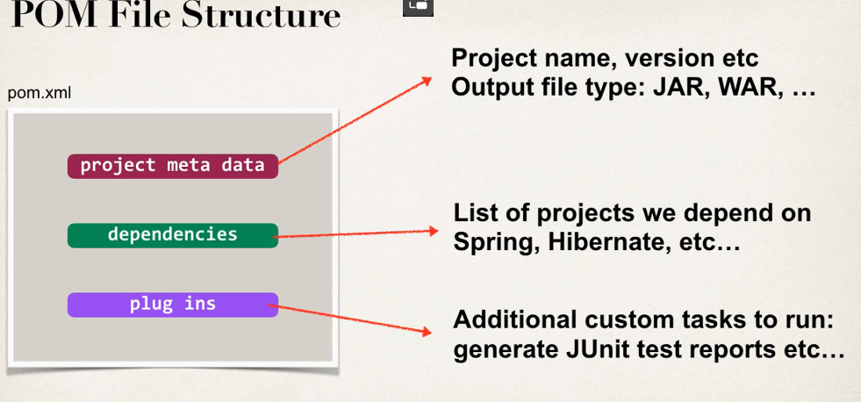

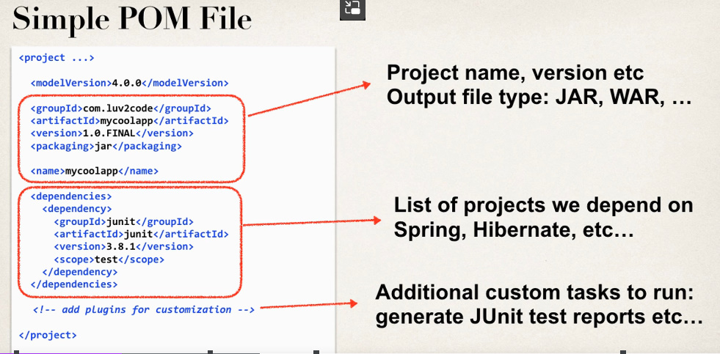

**Project Coordinates**

* **Se folosesc in metadata si dependecies pentru a da info despre obiect**

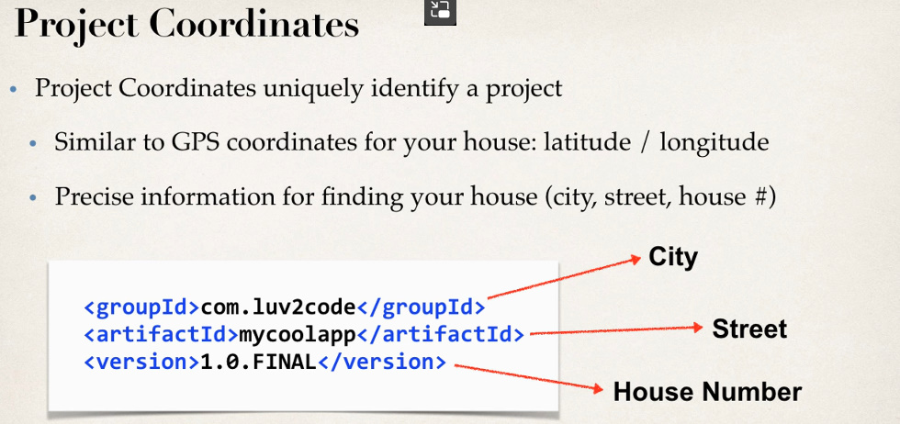

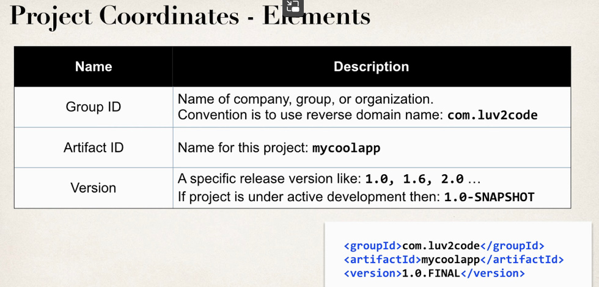

La group ID inversam domeniu, gen nu scriem endava.com,ci com.endava

SNAPSHOT – inseamna ca e inca in dezvoltare

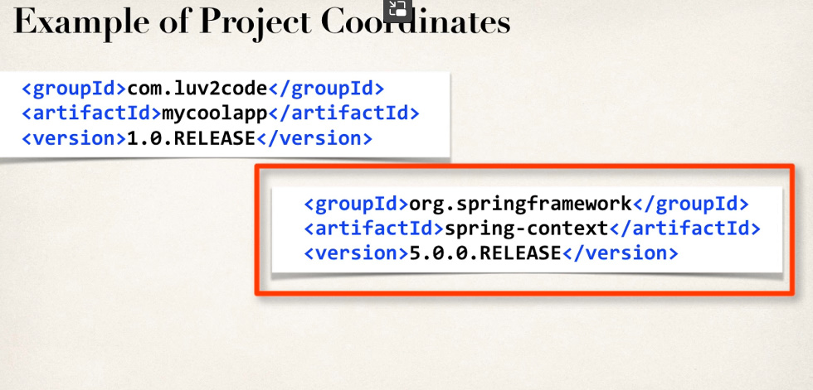



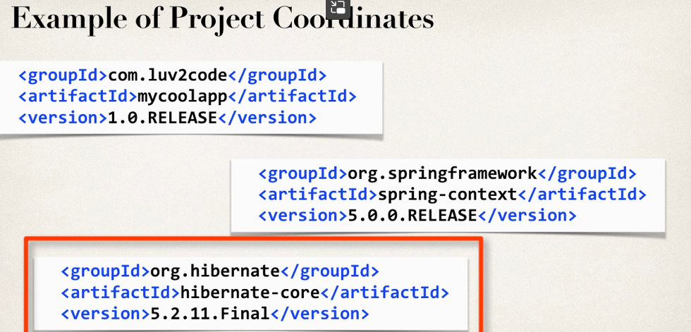

**Adding Dependecies**

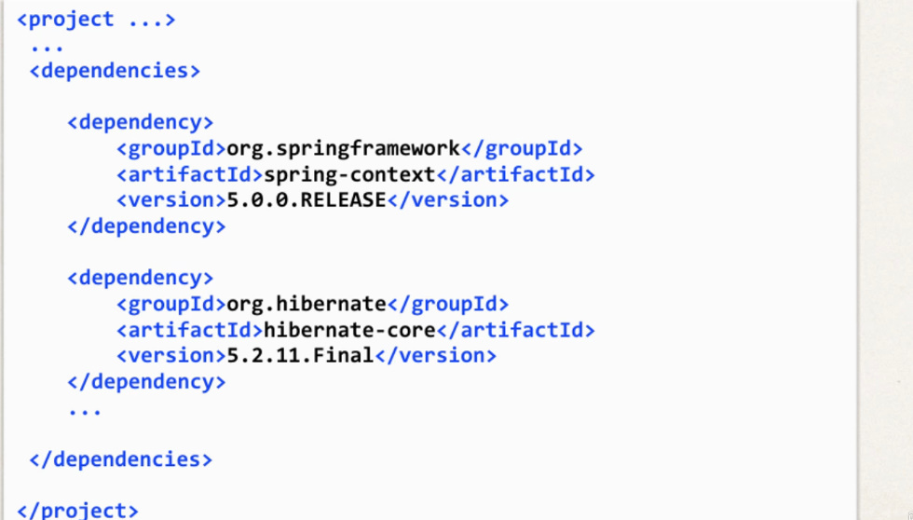

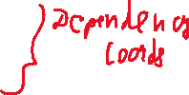

pentru a adauga o dependenta, avem nevoie de :

* groupId
* artifactId
* versiunea este optionala, dar e de dorit sa o punem

Toate aceste elemente se exprima printr-un cuvant:

GAV – group, artifact, version

Unii asa si zic, care e GAV la project?

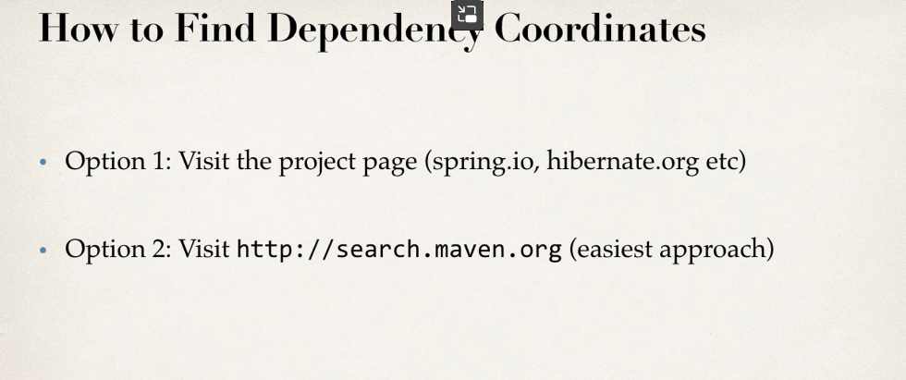

Option 2 e cea mai buna

**Java Version**

Putem specifica ce versiune de Java sa foloseasc Maven:

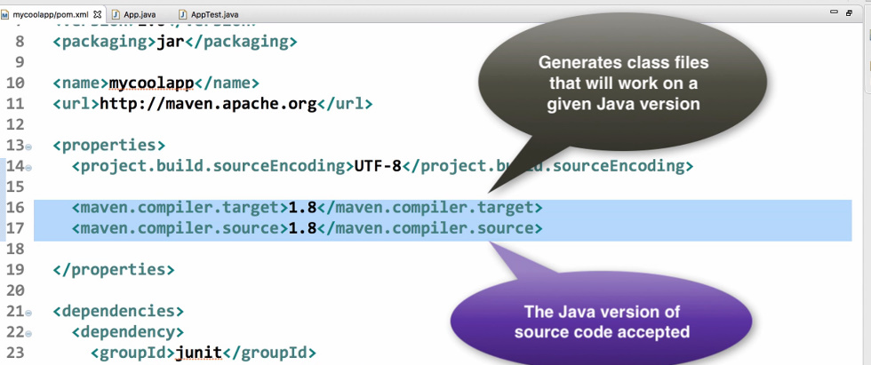

1. <project>
2. [...]
3. <properties>
4. <maven.compiler.source>1.8</maven.compiler.source>
5. <maven.compiler.target>1.8</maven.compiler.target>
6. </properties>
7. [...]
8. </project>

1.8 = Java 18

sau si asa direct prin Maven plugin:

<build>  
 <finalName>MVCProject</finalName>  
 <plugins>  
 <plugin>  
 <groupId>org.apache.maven.plugins</groupId>  
 <artifactId>maven-compiler-plugin</artifactId>  
 <configuration>  
 <source>14</source>  
 <target>14</target>  
 </configuration>  
 </plugin>  
 </plugins>  
</build>

la urma de project

finalName – nume final pentru war file generat

source – versiunea folosita de Java de catre Maven, adica maxima

target – versiunea minima acceptata, gen daca avem cod scris in versiuni mai vechi, sa fie acceptat